默认安装状态下rabbitmq使用默认配置

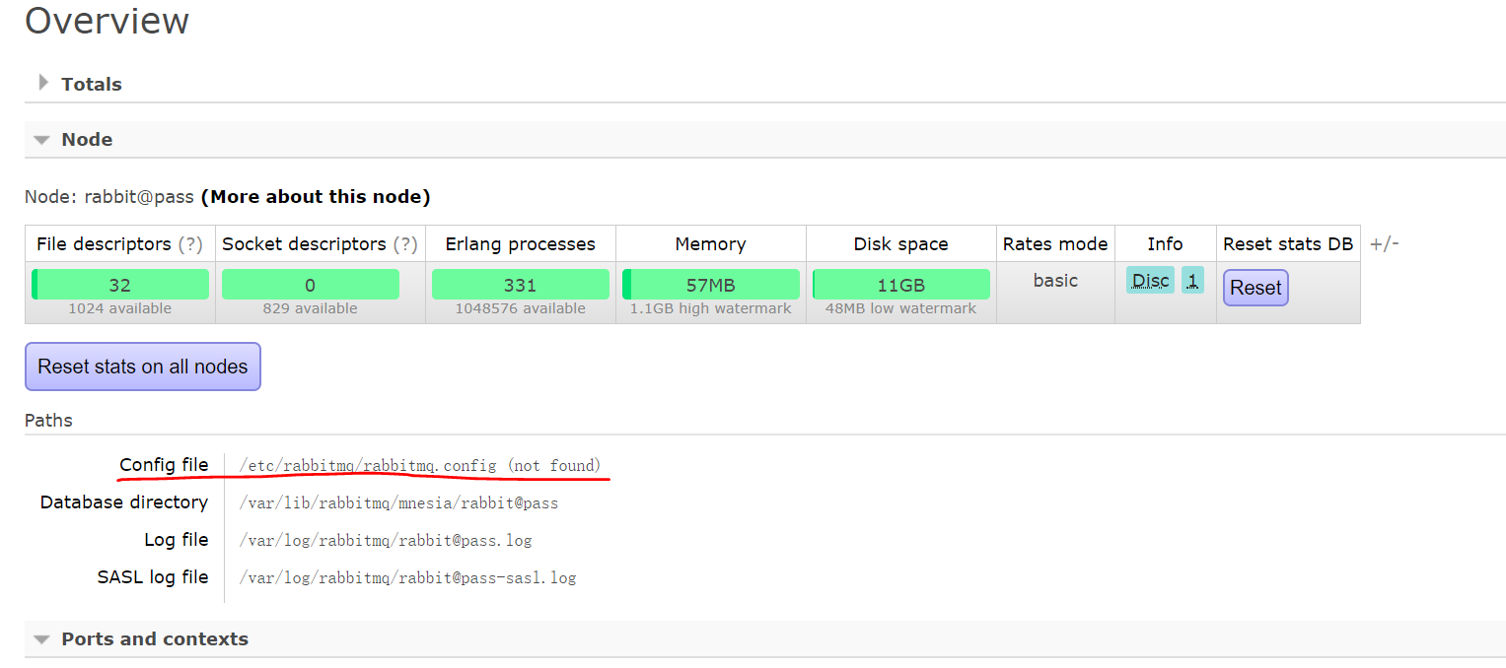

 配置文件位置，利用下面的命令查询rabbitmq配置文件的存储位置

|  |
| --- |
| [root@pass sbin]# find / -name rabbitmq-defaults |



|  |
| --- |
| [root@pass sbin]# cat /usr/lib/rabbitmq/bin/rabbitmq-defaults |

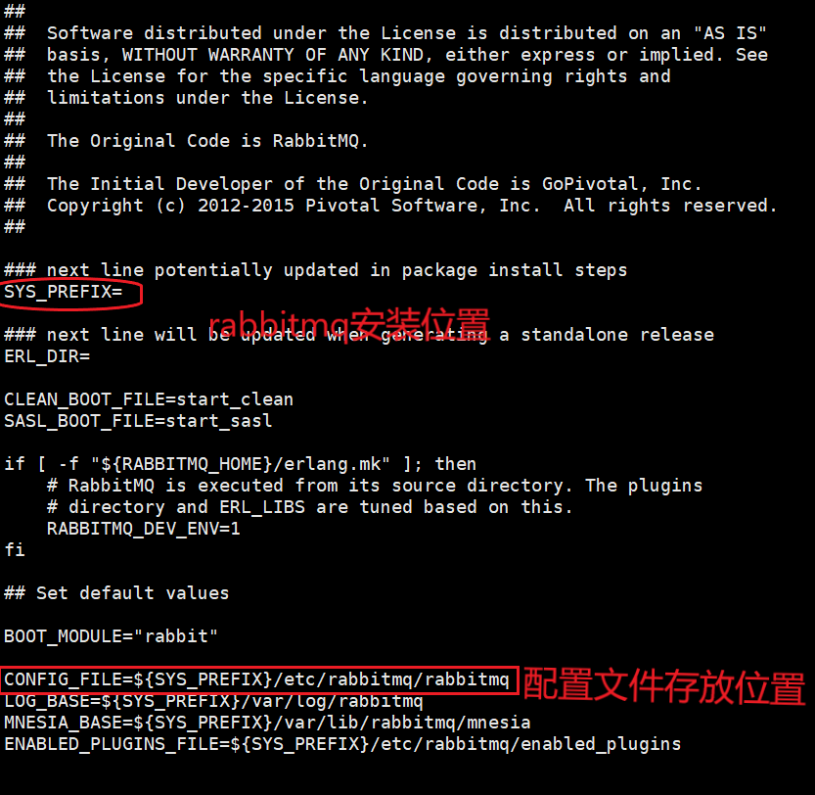

|  |
| --- |
| RABBITMQ_NODE_IP_ADDRESS= //IP地址，空串bind所有地址，指定地址bind指定网络接口  RABBITMQ_NODE_PORT= //TCP端口号，默认是5672  RABBITMQ_NODENAME= //节点名称。默认是rabbit  RABBITMQ_CONFIG_FILE= //配置文件路径 ，即rabbitmq.config文件路径  RABBITMQ_MNESIA_BASE= //mnesia所在路径  RABBITMQ_LOG_BASE= //日志所在路径  RABBITMQ_PLUGINS_DIR= //插件所在路径 |

查找rabbitmq的配置文件模板

|  |
| --- |
| cp /usr/share/doc/rabbitmq-server-3.5.3/rabbitmq.config.example /etc/rabbitmq.config |

重启rabbitmq服务

|  |
| --- |
| [root@pass rabbitmq]# service rabbitmq-server restart |

登录页面确认

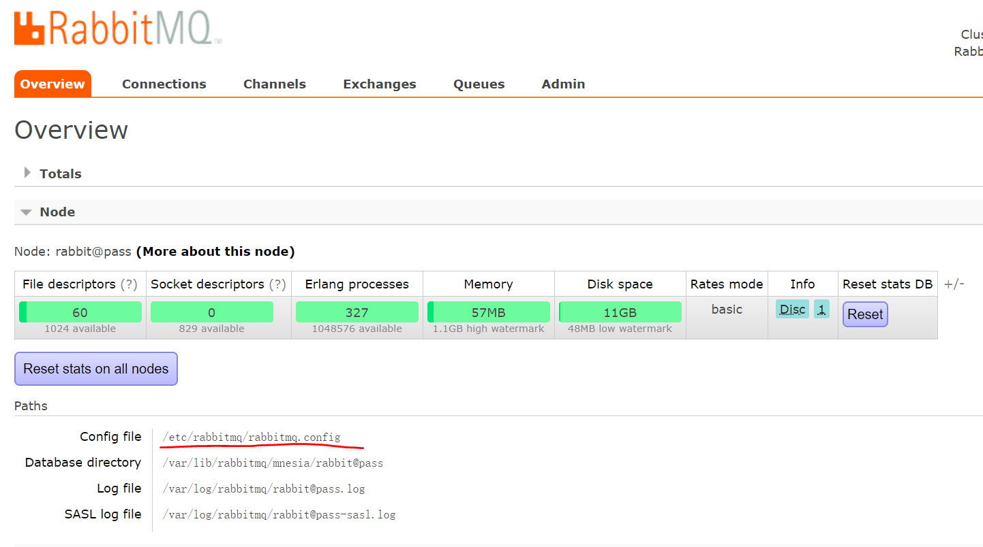

常用配置如下：

|  |
| --- |
| tcp_listerners #设置rabbimq的监听端口，默认为[5672]。  disk_free_limit #磁盘低水位线，若磁盘容量低于指定值则停止接收数据，默认值为{mem_relative, 1.0},即与内存相关联1：1，也可定制为多少byte.  vm_memory_high_watermark #设置内存低水位线，若低于该水位线，则开启流控机制，默认值是0.4，即内存总量的40%。  hipe_compile #将部分rabbimq代码用High Performance Erlang compiler编译，可提升性能，该参数是实验性，若出现erlang vm segfaults，应关掉。  force_fine_statistics #该参数属于rabbimq_management，若为true则进行精细化的统计，但会影响性能。  frame_max #包大小，若包小则低延迟，若包则高吞吐，默认是131072=128K。  heartbeat #客户端与服务端心跳间隔，设置为0则关闭心跳，默认是600秒。 |

|  |
| --- |
| [root@rabbitmq76 rabbitmq]# cat rabbitmq.conf  [  {rabbit,  [  {loopback_users, []},  {vm_memory_high_watermark, 0.40},                      #最大使用内存40%，erlang开始GC  {vm_memory_high_watermark_paging_ratio, 0.8},  #32G内存，32*0.8*0.2时开始持久化磁盘  {disk_free_limit, "10GB"},                          #磁盘使用量剩余10G时，不收发消息  {hipe_compile, true},                                 #开启hipe，提高erlang性能  {collect_statistics_interval, 10000},           #统计刷新时间默认5秒，改成10秒  {cluster_partition_handling, autoheal}        #网络优化参数，不稳定时用这个选项  ]  }  ].  [root@rabbitmq76 rabbitmq]# cat rabbitmq-env.conf  RABBITMQ_NODENAME=rabbit@rabbitmq76             #节点名字，全局唯一  RABBITMQ_MNESIA_BASE=/data/rabbitmq/data        #消息落地存放位置  RABBITMQ_LOG_BASE=/data/rabbitmq/log                 #日志位置  RABBITMQ_SERVER_ADDITIONAL_ERL_ARGS="+A 128"    #默认65，server线程  另外系统参数需要留有swap空间，及打开文件数rabbitmq启动进程至少需要5万，yum安装时rabbitmq启动，源码安装时root启动  [root@rabbitmq76 rabbitmq]# cat /etc/security/limits.conf  * soft  nofile 65536  * hard  nofile 131072  * soft  nproc 10240  * hard  nproc 20480  -----------------------------------------------------------------------------------------------------------------------------------  备注  内存控制：  vm_memory_high_watermark 该值为内存阈值，默认为0.4。意思为物理内存的40%。40%的内存并不是内存的最大的限制，它是一个发布的节制，当达到40%时Erlang会做GC。最坏的情况是使用  内存80%。如果把该值配置为0，将关闭所有的publishing 。  rabbitmqctl set_vm_memory_high_watermark 0  Paging 内存阈值，该值为默认为0.5，该值为vm_memory_high_watermark的20%时，将把内存数据写到磁盘。  如机器内存16G，当RABBITMQ占用内存1.28G（16*0.4*0.2）时把内存数据放到磁盘。  硬盘控制：  当RabbitMQ的磁盘空闲空间小于50M（默认），生产者将被BLOCK,  如果采用集群模式，磁盘节点空闲空间小于50M将导致其他节点的生产者都被block  可以通过disk_free_limit来对进行配置。  作者：三杯水Plus 链接：https://www.jianshu.com/p/97a6395299fa 来源：简书 简书著作权归作者所有，任何形式的转载都请联系作者获得授权并注明出处。 |